Programme réservé aux Nouveaux Arrivants
2020-2021 et 2021/2022
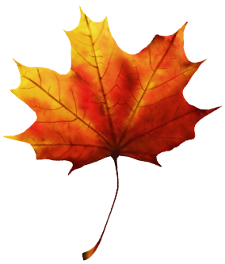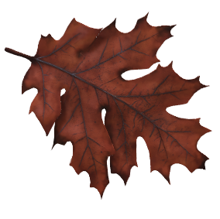Octobre 2021

Vos prochaines rencontres
Inscription indispensable par mail : avf.sna.vannes.@gmail.com)
Lundi 11 Octobre 14h30 : café rencontre dans les locaux de l’AVF.
Vos prochaines sorties
(Inscription indispensable par mail : avf.sna.vannes@gmail.com)
Vendredi 15 Octobre (matin) : Ville et Cathédrale
Mardi 19 Octobre (matin) les interdits des fortifications
(Visite guidée par les guides conférenciers de la ville de Vannes.)
A bientôt parmi nous !
L’équipe du SNA / Colette, Brigitte et Anne Sophie

